ПО СЛЕДАМ ПУТЕШЕСТВЕННИКОВ КАМЕННОГО ВЕКА.

Предмет: География.
Класс: 5 (по ФГОС).
Учитель: Прозорова Надежда Николаевна

Цель: совершенствование навыка работы с разными видами информации через изучение темы «По следам путешественников каменного века»
Задачи урока: через планируемые результаты.
Личностные:
- создание ценностных ориентиров и смыслов учебной деятельности;
- осознание ценностей географического знания, как важнейшего компонента научной картины мира;
- формирование личностных представлений об древних открытиях и исследовании Земли;
- создание условий для развития уважительного отношения учеников друг к другу;
- формирование сознательного отношения к собственной безопасности и здоровью.
Предметные:
- знать причины новых путешествий и географических открытий;
- знать об экспедиции Т. Хейердала;
- называть основные результаты географических открытий и путешествий;

Метапредметные:
Регулятивные:
- формировать умение формулировать тему урока, цели урока, умение принимать и сохранять учебную задачу;
- уметь организовывать свою деятельность;
- сохранять и развивать умение сотрудничать в паре и группе; отвечать на вопросы, слушать и слышать;
- оценивать достигнутые результаты.
Коммуникативные:
- развивать умение работать с информацией на уроке, связно излагать мысли;
- сохранять и развивать умение работать с физическими и контурными картами в группе и в паре;
- формулировать, высказывать и обосновывать свою точку зрения.
Познавательные:
- понимать и интегрировать информацию в имеющийся запас знаний;
- владеть практическими умениями работы с картой и учебником для исследования;
- преобразовывать, структурировать и применять с учётом решаемых задач;
- извлекать нужную информацию.

Учебно-методический комплекс: учебник Е.М. Домогацких «География. Введение в географию» -2014г., рабочая тетрадь к учебнику -2013г., атлас «География. Введение в географию» 5-6 класс, «Русское слово», 2013г . контурные карты «География. Введение в географию» 5 класс «Русское слово», 2014г .

Оборудование: карта полушарий, учебник, атлас, контурные карты, рабочая тетрадь, раздаточный материал, цветные карандаши, мультимедийный комплекс.

Тип урока: открытия новых знаний.

Формы работы учащихся: самостоятельная, групповая, парная

ХОД УРОКА.

1 этап. Организационный. Подготовка класса и учебных принадлежностей к уроку.

2 этап. Актуализация знаний.

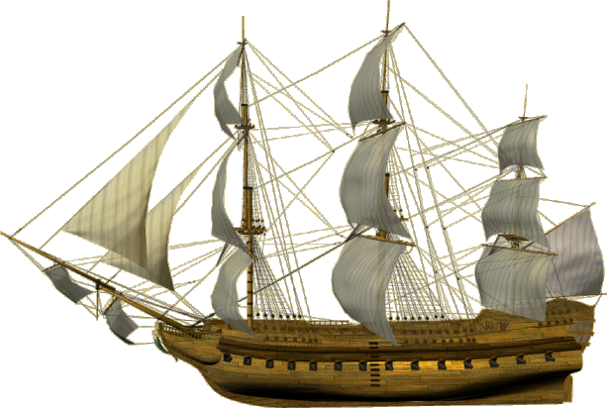
Учитель: Сегодня на уроке мы начинаем большую тему: а о чем в ней будет говориться послушайте стихотворение:
Покидаем города,
Очаги с горящим светом.
Что-то тянет нас туда,
Где туманы спорят с ветром.
Что-то тянет нас в моря,
На озёра, на просторы,
К неизведанным полям,
За холмы, в ущелья, в горы.
Всплыть на небо, чтоб упасть
На родимое запечье.
Разжигая в глубях страсть,
Поезда подслушать речи...

-О чем говорится в этом стихотворении: / о путешествиях/
- Наш следующий раздел называется «История географических открытий», который будем изучать на протяжении нескольких уроков.
- Скажите, какие вопросы интересовали путешественников древности, а, может, интересуют и вас сейчас?
/- Что там, за горизонтом?- Какие люди живут за высокими горами?- Есть ли за морями другие страны?- Есть ли край Земли, и если есть, то где он находится? Эти вопросы всегда будоражили воображение людей./

3 этап. Мобилизация знаний. По следам путешественников каменного века

Что мы сегодня узнаем? 1. Как люди в древности путешествовали по поверхности Земли. 2. Кто такой Тур Хейердал и какое он имеет отношение к древним путешествиям. 3. Как люди расселялись по материкам и островам.
География — наука о природе, населении и хозяйстве Земли. Она зародилась очень давно. Земледельцам она помогала выбрать место для поля; мореплавателям — вести свои корабли по морям и океанам, открывать новые земли; купцам — успешно торговать с другими странами. Именно моряки и купцы были первооткрывателями новых земель. Но не только стремление к практическим знаниям или жажда наживы заставляли людей отправляться в путь в неизведанные дальние страны, рисковать своей жизнью. Часто это было обычное человеческое любопытство — желание познать что-то неизвестное.
Освоение новых земель продолжалось не одно тысячелетие. Люди совершили много удивительных открытий. Остались свидетельства, что уже в глубокой древности человек пересекал океан. В те времена важные морские и торговые пути считались государственной тайной и тщательно оберегались. Но о многих замечательных открытиях мы знаем. Попытаемся рассказать о некоторых из них.

Побуждающий диалог - Как люди путешествуют?
- Какие трудности могут встать перед любым путешественником?
- Почему древним не сиделось дома и что побуждало древних людей к путешествиям?
- Как и на чем могли путешествовать в древности?
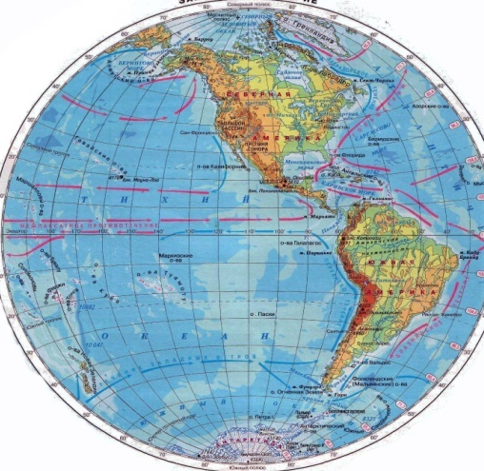
4 этап. Создание проблемной ситуации.

- О первобытных людях мы знаем немного. Мы даже не можем назвать ни одного из них по имени. Но нам точно известно, что они путешествовали. Хотите в этом убедиться? Посмотрите на карту мира. Найдите на ней Тихий океан. Это нетрудно, ведь он очень большой. Посмотрите, как много в нём островов. Причём их много не только на краю океана, но и в его центре. На большинстве из этих островов издавна живут люди! Люди живут на островах Тихого океана, и живут очень давно — десятки тысяч лет. Можно сказать, с каменного века. Откуда они там взялись?
??? - Ребята, возникает Проблема:
Абсолютное большинство островов Тихого океана – заселены, но далеко не все. Теплый климат, растения и животные и нет людей – отсутствие чего могло помешать заселению этих островов людьми? Отвечают на вопросы:
- Откуда мог взяться древний человек на острове? → Только приплыть!
- А можно плавание назвать путешествием? → Конечно можно!
Вывод → ВОДА. Её отсутствие и помешало людям заселить абсолютно все острова Тихого океана.
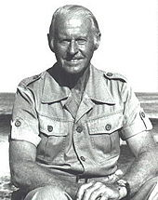
5 этап. "Открытие" нового знания. (Читают стр. 37 – 38)

- Все о чем мы с вами сейчас говорили можно только предположить, а есть ли этому доказательства? Как это можно доказать современному человеку? И был ли такой человек? Да был, и звали его Тур Хейердал (1914 — 2002) - знаменитый норвежский путешественник и учёный-антрополог.
Хотя наш разговор касается людей каменного века, мы расскажем о путешественнике, который является почти нашим современником — он жил во второй половине прошлого века. Он совершил несколько удивительных путешествий, но мы расскажем только о первом его путешествии.

Видеоролик «Тур Хейердал. Биография».

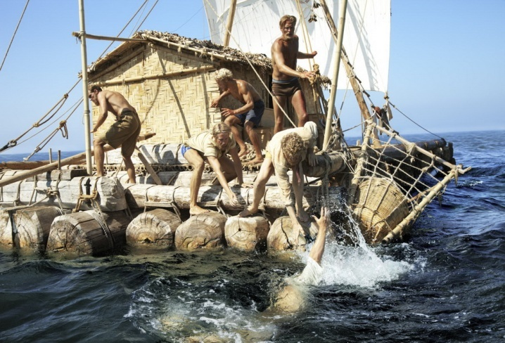
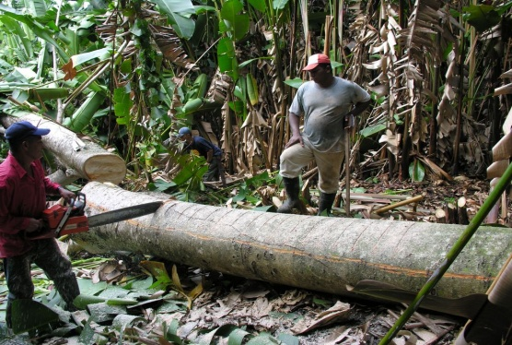
-Ребята, что доказал современный путешественник на основании древних предположений? /Тур Хейердал доказал, что древние люди могли на примитивном плоту пересечь Тихий океан/. Он решил пересечь океан, собрал дружную команду из молодых норвежцев. Из огромных брёвен норвежцы сделали Плот, т.к. древние люди не умели делать корабль или лодку, назвали "Кон-Тики", в честь индейского бога.
Они выдержали штормы и прямо в океане ремонтировали свой плот. Во время дождей пополняли запасы пресной воды, ловили рыбу на примитивную удочку. Они не унывали! Даже когда к ним приблизилась огромная рыба — китовая акула — а размером она была побольше, чем их плот, они не испугались, а продолжали снимать этот визит на киноплёнку.

6 этап. Модульный блок заданий.

1). Прочитайте §7.

2). Ответьте на вопросы:

А) Зачем еще с древности люди изучали географию?
Б) Кто такой Тур Хейердал? В какое время он жил?
В) Составьте подробный план-описание путешествия Тура Хейердала.

3). Подпишите название работы в контурной карте на стр. 6-7 "Путешествия". Аккуратно подпишите печатными буквами все океаны и материки. Используйте карту атласа на стр.10-11.

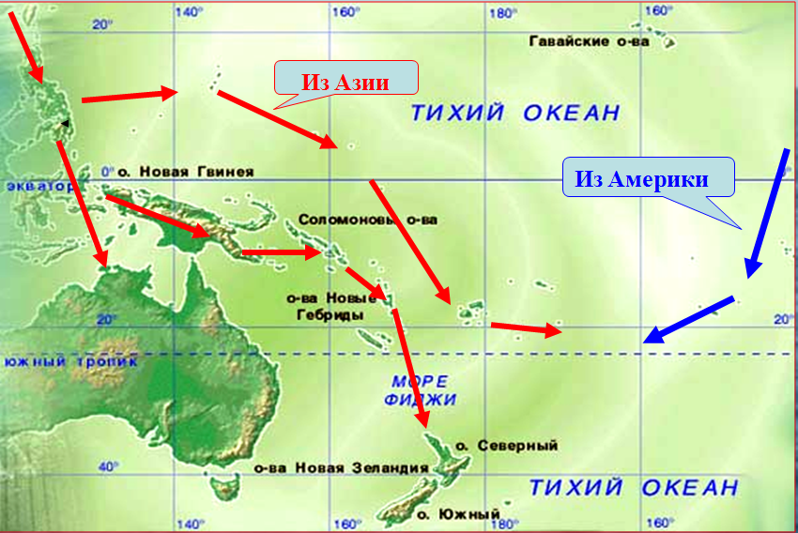
4). По предложенной здесь карте отметьте в контурной карте пути и объекты путешествия команды Тура Хейердала. (длинными стрелками разного цвета: путь из АЗИИ: о.Новая Гвинея, о.Новая Зеландия + Путь из Америки)

7 этап. Закрепление.

Работа в рабочей тетради: §7- стр. 24-26 № 1-9.

8 этап. Рефлексия. Учащиеся дают ответы на вопросы и делают выводы:

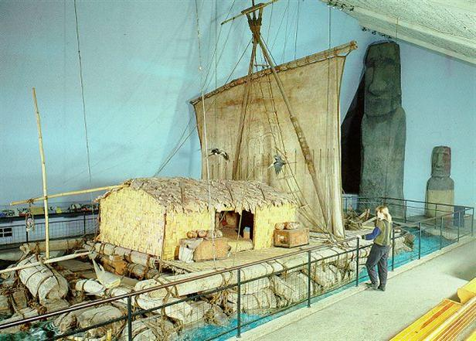
Вопросы для самопроверки.
- Как и на чем путешествовали древние люди?
- Что это доказывает?
- Кто это доказал?
- Почему существуют необитаемые острова?

1. Древние люди совершали длительные путешествия. Об этом говорит то, что даже очень удалённые от материков острова давно заселены человеком.
2. Норвежский учёный Тур Хейердал доказал, что люди каменного века могли пересекать огромные морские просторы. Для этого он вместе со своими друзьями на плоту попытался пересечь Тихий океан.

9 этап. Домашнее задание: §7, оставшиеся задания в рабочей тетради стр. 26-27

***Задание по желанию - Приготовить сообщение о других путешествиях Тур Хейердала.

